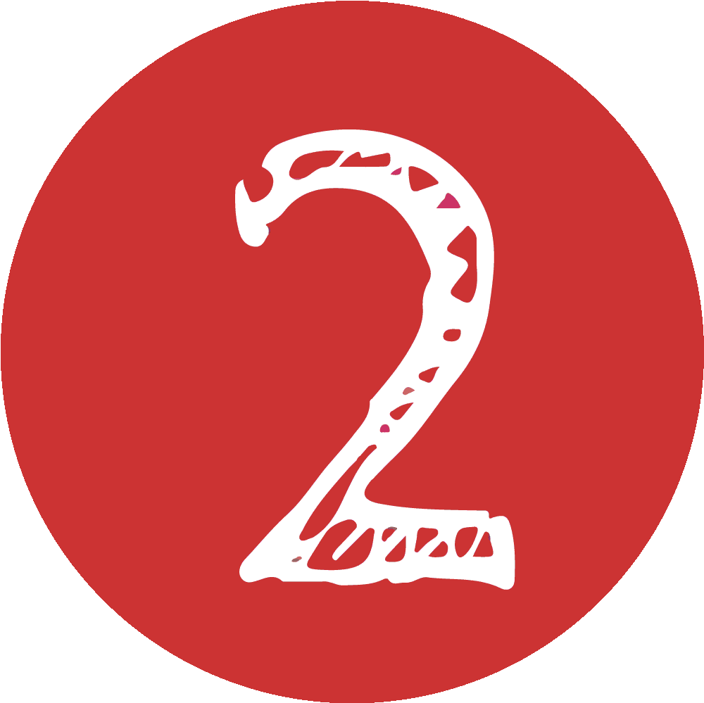
Quem és tu na Web?
Atividade: 2-Equilibristas digitais
Recursos de apoio
APRENDER COM A
BIBLIOTECA ESCOLAR
Título
Grelha de reflexão

Parte 1
- Pensa nas diferentes atividades que fazes, tanto online como offline. Escreve o máximo de atividades em que conseguires pensar.

Que atividades fazes em linha? | Que atividades fazes offline?

- Revê a tua lista de atividades online e offline. Faz um círculo à volta das duas ou três atividades que fazes mais vezes.

Parte 2
Completa as etapas da análise de hábitos digitais:
Verifica os teus hábitos digitais
1. Quais são os teus hábitos digitais atuais? Lista o máximo que puder. (Nota que os hábitos podem ser positivos, negativos ou ambos).

2. Desenha (ou insere) um emoji junto a cada hábito para mostrar como é que ele te faz sentir.

Escolhe
Pensando em como certos hábitos te fazem sentir, escolhe um hábito digital que queiras mudar ou tentar fazer de forma diferente. Por que é importante que mudes este hábito?

Parte 3
Desafia-te a ti próprio
Faz um plano de como gostarias de mudar o teu hábito. Pensa quando irás fazer alguma coisa diferente e o que podes fazer em vez disso. Quais são algumas formas criares o teu novo hábito e de o tornares mais fácil de fazer?
(Nota: Quando estamos a tentar mudar um hábito, não basta dizer apenas o que não faremos. Também temos de encontrar algo para fazer em vez disso!)

commonsense.org/education/uk/digital-citizenship/resources | Rede de Bibliotecas Escolares (Aprender com a Biblioteca Escolar – Saber usar os media)

